Sąlygų 2 priedas
PREKIŲ VIEŠOJO PIRKIMO–PARDAVIMO SUTARTIES PROJEKTAS
2025 m mėn. d.
Vilnius

- Pirkėjas - Generolo Jono Žemaičio Lietuvos karo akademija, atstovaujama štabo viršininko plk. Deniso Starikovičiaus, vadovaudamasis Generolo Jono Žemaičio Lietuvos karo akademijos viršininko 2025 m. kovo 07 d. įsakymu Nr. V-165 ,,Dėl įgaliojimų suteikimo“, 1.5.16. papunkčiu suteiktu įgaliojimu.
- Mokėtojas– Generolo Jono Žemaičio Lietuvos karo akademija.
- Gavėjas – Generolo Jono Žemaičio Lietuvos karo akademija.
- Pardavėjas –
- Subteikėjas–
- Pirkimo objektas:
  - Pirkimo objektas – Pardavėjas įsipareigoja parduoti Alpinizmo inventorių (toliau – Prekės), atitinkantį Sutarties 1 priede „Techninė specifikacija“ (toliau – 1 priedas) nustatytus ir kitus Sutartyje numatytus reikalavimus, o Pirkėjas įsipareigoja priimti 6. punkte nurodytas Prekes ir sumokėti už Sutarties reikalavimus atitinkančias Prekes Sutarties 2 priede „Prekių kiekiai ir kaina“ (toliau – 2 priedas) nurodytą kainą.
  - Reikalavimai Prekėms nustatyti šios Sutarties 1 priede.
- Kainodaros taisyklės:
- Fiksuota kaina: | 7.1.1. Sutarties bendra kaina – ..... (... eur. ... ct.) eur. su pridėtinės vertės mokesčiu (toliau – PVM). Į prekių kainą įeina visi mokesčiai ir visos Pardavėjo išlaidos (transportavimo, pristatymo, iškrovimo, montavimo bei visos kitos išlaidos, galinčios turėti įtakos kainai ar galinčios atsirasti vykdant Sutartį).
- Kainos peržiūra:
8.1. Sutarties kaina ar įkainis peržiūrimi, kai pasikeičia Prekėms taikomas PVM tarifas.
- Paslaugų teikimo vieta ir sąlygos:
  - Prekės turi būti pristatytos adresu: Generolo Jono Žemaičio Lietuvos karo akademija, Šilo g. 5A, LT-10322 Vilnius.
  - Pardavėjas įsipareigoja pristatyti Sutarties 1 priede nurodytas prekes per 110 kalendorinių dienų nuo Sutarties įsigaliojimo dienos.
10. Mokėjimas – už pristatytas Sutarties ir juos prieduose nustatytus reikalavimus atitinkančias Prekes Pirkėjas apmoka per 30 dienų nuo sąskaitos gavimo dienos. Vykdant Sutartį, PVM sąskaitos faktūros turi būti teikiamos naudojantis informacinės sistemos SABIS priemonėmis, nurodant Pirkėją, Sutarties numerį ir datą. Jeigu Pardavėjas nepateikia sąskaitos informacinės sistemos SABIS priemonėmis, Pirkėjas turi teisę neatlikti mokėjimo.
- Garantijos terminas - Pardavėjo pristatytų prekių kokybės garantijos terminas – nurodytas 2 priede. Sąskaita laikoma ir prekių perdavimo–priėmimo aktu. Per garantijos terminą atsiradusius trūkumus Pardavėjas turi ištaisyti arba pakeisti Prekę nauja ne vėliau kaip per 20 darbo dienų nuo pranešimo apie trūkumus gavimo dienos.
- Netesybos:
  - Už vėlavimą pristatyti Prekes – 0,1 proc. per dieną nuo nepristatytų Prekių vertės;
12.2. Už pavėluotą kokybės trūkumų ištaisymą – 0,1 proc. per dieną nuo Prekių, kurių trūkumai neištaisyti, vertės;
12.3. Už Sutarties nutraukimą dėl Pardavėjo kaltės – 7 proc. maksimalios Sutarties kainos be PVM (išskyrus, kai Sutartis yra nutraukiama pagal 13.1.3 papunktį).
12.4. Už pavėluotą atsiskaitymą už Prekes – palūkanas pagal Lietuvos Respublikos mokėjimų, atliekamų pagal komercines sutartis, vėlavimo prevencijos įstatymą;
12.5. Nutraukus Sutartį 13.1.3. pagrindu – 15 proc. maksimalios Sutarties kainos be PVM;
12.6. Pažeidus 14.1 papunktį – 10 proc. dydžio maksimalios Sutarties vertės/pasiūlymo kainos be PVM;
Šalis nėra laikoma atsakinga už įsipareigojimų nevykdymą, jei įrodo, kad tai įvyko dėl nenugalimos jėgos aplinkybių.
13. Sutarties nutraukimas:
13.1. Informavęs prieš 7 dienas Pirkėjas gali Sutartį nutraukti vienašališkai dėl Pardavėjo kaltės, kai:
13.1.1. Pardavėjas vėluoja pristatyti Prekes Sutarties 2 priedo reikalavimus atitinkančias Prekes 5 dienas arba informuoja, kad Prekių neteiks.
13.1.2. Pardavėjas netinkamai vykdo ar nevykdo garantinių įsipareigojimų.
13.1.3. Paaiškėja Viešųjų pirkimų įstatymo 90 straipsnio 1 dalyje ar Viešųjų pirkimų, atliekamų gynybos ir saugumo srityje, įstatymo 54 straipsnio 1 dalyje nurodytos aplinkybės arba Pardavėjas neteikia dokumentų įsitikinti, kad šios sąlygos egzistuoja.
13.1.4. Pardavėjas yra įtraukiamas į Nepatikimų ar Melagingą informaciją pateikusių tiekėjų sąrašus arba Pardavėjas ar jo teikiamos Paslaugos ar tiekiami daiktai kelia grėsmę nacionaliniam saugumui.
13.1.5. Pirkėjui dėl objektyvių priežasčių Paslaugos tampa nebereikalingos.
13.1.6. Pardavėjo atžvilgiu yra pradedama likvidavimo, restruktūrizavimo arba bankroto procedūra.
13.2. Sutartis taip pat gali būti nutraukta raštišku Šalių sutarimu.
13.3. Bet kuri Sutarties šalis vienašališkai gali nutraukti Sutartį, jei nenugalimos jėgos aplinkybės trunka ilgiau nei 30 (trisdešimt) kalendorinių dienų.
- Kitos sąlygos
14.1. Šalys privalo užtikrinti, kad informacija įskaitant asmens duomenis, kurią jos perduoda viena kitai, bus naudojama tik vykdant Sutartį ir nebus naudojama tokiu būdu, kuris pakenktų informaciją perdavusiai Šaliai. Pardavėjas įsipareigoja be Pirkėjo išankstinio rašytinio sutikimo nenaudoti Pirkėjo jam pateiktos informacijos nei savo, nei bet kokių trečiųjų asmenų naudai, neatskleisti tokios informacijos kitiems asmenims, išskyrus Lietuvos Respublikos teisės aktuose ir Sutartyje numatytus atvejus.
14.2. Esminiu Sutarties pažeidimu laikomi šiame punkte nurodyti atvejai:
14.2.1. Pardavėjas pažeidžia šios Sutarties nuostatas, reglamentuojančias konkurenciją, intelektinės nuosavybės ar konfidencialios informacijos valdymą;
14.2.2. Pardavėjas pažeidžia nuostatas dėl Sutarties vykdymui pasitelkiamų naujų subtiekėjų ir (ar specialistų) / esamų subtiekėjų ir (ar) specialistų keitimo.
14.2.3. Pardavėjas vėluoja pristatyti Prekes daugiau kaip 5 (penkias) darbo dienas nuo Sutarties 9 punkte nustatyto termino;
14.2.4. paaiškėja, kad yra aplinkybė, atitinkanti bent vieną iš VPĮ 45 straipsnio 21 dalyje išvardintų sąlygų.
14.2.5. Pardavėjas per 10 darbo dienų nuo prašymo gavimo dienos iš Pirkėjo nepateikia prašomų dokumentų nurodytus Viešųjų pirkimų įstatymo 51 straipsnio 12 dalyje, kad nėra sąlygų, numatytų Viešųjų pirkimų įstatymo 45 straipsnio 21¹ dalyje.
14.2.6. paaiškėja, kad naudojamų Prekių kilmė yra iš valstybių ar teritorijų, nurodytų Viešųjų pirkimų įstatymo (toliau – VPĮ) 92 straipsnio 15 dalyje įvardytame sąraše.
14.2.7. paaiškėja, kad Pardavėjas, jo subtiekėjai, ūkio subjektai, kurių pajėgumais remiamasi, sutarties vykdymo metu naudojamos Prekės (įskaitant jos sudedamąsias dalis) gamintojas ar juos kontroliuojantys asmenys yra registruoti (juridiniai asmenys), yra nuolat gyvenantys (fiziniai asmenys) valstybėse ar teritorijose, nurodytose VPĮ 92 straipsnio 15 dalyje įvardytame sąraše.
14.2.8. paaiškėja, kad Pardavėjas vykdant Sutartyje numatytus įsipareigojimus pasitelkia priešiškų valstybių piliečių (darbuotojų, subtiekėjų ir kt.), kai jiems reikia patekti į karinę teritoriją. Priešiškomis valstybėmis yra laikomos valstybės, nurodytos Nacionalinio saugumo strategijoje, patvirtintoje Lietuvos Respublikos Seimo 2002 m. gegužės 28 d. nutarimu Nr. IX-907 „Dėl Nacionalinio saugumo strategijos patvirtinimo“, taip pat Valstybių ar teritorijų, kurių tiekėjai, jų subtiekėjai, ūkio subjektai, kurių pajėgumais yra remiamasi, gamintojai, Prekes pristatantys, montuojantys, trūkumus šalinantys ar garantinę priežiūra vykdantys asmenys ar juos kontroliuojantys asmenys nelaikomi patikimais, sąraše, patvirtintame Lietuvos Respublikos Vyriausybės 2022 m. kovo 30 d. nutarimu Nr. 280 „Dėl Lietuvos Respublikos viešųjų pirkimų įstatymo 92 straipsnio 13, 14 ir 15 dalių nuostatų įgyvendinimo“. Šis punktas netaikomas, kai asmuo yra oficialus šių valstybių atstovas vykdantis įsipareigojimus, kylančius iš tarptautinių sutarčių, taip pat išimtinius atvejus, kai siekdami užtikrinti krašto apsaugos sistemos (toliau – KAS) institucijoms priskirtų uždavinių ir funkcijų įgyvendinimą, Lietuvos Respublikos krašto apsaugos ministerijos vadovybė (krašto apsaugos ministras, krašto apsaugos viceministrai, Krašto apsaugos ministerijos kancleris) raštu priima sprendimą dėl nurodytų asmenų įleidimo į Lietuvos Respublikos krašto apsaugos ministerijos ir KAS institucijų (išskyrus Lietuvos kariuomenę ir Antrąjį operatyvinių tarnybų departamentą prie Krašto apsaugos ministerijos (toliau – AOTD)) valdomas karines teritorijas, o Lietuvos kariuomenės vadas – dėl patekimo į Lietuvos kariuomenės valdomas karines teritorijas, AOTD direktorius – dėl patekimo į AOTD valdomas teritorijas.
14.2.9. paaiškėja, kad Pardavėjas Sutarties vykdymo metu nesilaiko Tiekėjų etikos kodekso (https://vpt.lrv.lt/media/viesa/saugykla/2024/1/w2fscibRf-4.pdf) toliau – Kodeksas) 49 punkto nuostatų, t. y. vykdo veiklos karinę agresiją prieš Ukrainą vykdančiose šalyse ar (ir) yra įmonių grupės, kurios bet kuris narys, vykdo veiklą karinę agresiją prieš Ukrainą vykdančiose šalyse, nariu ir (ar) dalyvauja tokios įmonių grupės veikloje per savo vadovą, kito valdymo ar priežiūros organo narius ar kitą asmenį (kitus asmenis), turintį (turinčius) teisę atstovauti Pardavėjui ar jį kontroliuoti, jo vardu priimti sprendimą, sudaryti sandorį, asmenį (asmenis), turintį (turinčius) teisę surašyti ir pasirašyti Pardavėjo finansinės apskaitos dokumentus arba remiasi pajėgumais ir (ar) sudaro subtiekimo sutartį (-čių) su subtiekėju (-ais) netenkinančiu (-ais) šios sąlygos arba Pardavėjas neužtikrina, kad anksčiau minėtų Kodekso nuostatų laikytųsi visi Pardavėjo pasitelkti tretieji asmenys (subtiekėjai ar kiti ūkio subjektai, kurių pajėgumais Pardavėjas remiasi). Šio punkto nuostatos netaikomos, jeigu Pardavėjas nedelsiant informuoja Pirkėją apie Sutarties galiojimo metu atsiradusias aplinkybes, susijusias su Pardavėjo elgesio neatitikimu bet kuriai Kodekso ar kitų viešųjų interesų apsaugai skirtų teisės aktų nuostatai ir Sutarties vykdymo metu Pardavėjui pažeidus Kodekso nuostatas Pirkėjas priima sprendimą leisti Pardavėjui pašalinti nustatytus pažeidimus (išskyrus nusikaltimų, kitų šiurkščių teisės aktų pažeidimų atvejais) per Pardavėjo nustatytą protingą terminą bei Pardavėjas nustatytu terminu pažeidimą pašalina.
14.3. Sutartis sudaryta ir turi būti aiškinama pagal Lietuvos Respublikos teisę. Visi tarp Sutarties Šalių kilę ginčai ar nesutarimai, susiję su Sutartimi, sprendžiami derybų būdu, o nepavykus taip išspręsti ginčo, jis bus nagrinėjamas Lietuvos Respublikos teisės aktų nustatyta tvarka Lietuvos Respublikos teismuose pagal Pirkėjo buveinės vietą.
14.4. Pardavėjas, vykdydamas Sutartį, įsipareigoja laikytis šių aplinkosauginių reikalavimų:
Vadovaujantis LR aplinkos ministro 2011 m. birželio 28 d. įsakymu Nr. D1-508 „Dėl aplinkos apsaugos kriterijų taikymo, vykdant žaliuosius pirkimus, tvarkos aprašo patvirtinimo“ 4.4.4. p. reikalavimai: Prekės pristatomos ne piko metu (darbo dienomis nuo 9:00 val. iki 11:00 val. ir nuo 13:00 val. iki 16:00 val., išskyrus penktadienį – nuo 13:00 val. iki 15:00 val. ir trumpiausiais galimais maršrutais.
Pertekliniu būdu nepakuoti prekių bei jų dalių, Prekes pateikti supakuotas maksimaliai didesniais kiekiais vienoje pakuotėje. Nesilaikant šių reikalavimų, Prekės ne bus priimamos.
14.5. Sutartis įsigalioja nuo jos pasirašymo momento ir galioja 6 mėnesius, o finansinių įsipareigojimų atžvilgiu iki visiško jų įvykdymo.
15. Pirkėjo atstovas (-ai):
15.1. atsakingas už Sutarties vykdymą – ...
15.2. atsakingas už prekių priėmimą - Sandėlių sk. logistas Edmondas Katinauskas,
tel. Nr. +370 650 03 691, el. paštas edmondas.katinauskas@mil.lt
15.3. atsakingas už Sutarties ir pakeitimų paskelbimą – Jolanta Paldūnienė,
el. paštas – jolanta.palduniene@mil.lt
15.4. atsakingas už sutarties vykdymo kontrolę: APPS skyrius., el. paštas lka.sutartys@mil.lt
16. Pardavėjo atstovas –....
17. Sutarties priedai:
17.1. 1 priedas „Techninė specifikacija“, 1 lapas;
17.2. 2 priedas „Prekių kiekiai ir kaina“, 1 lapas.
18. Sutarties Šalių parašai ir rekvizitai:
18.1. Pirkėjas | 18.2. Pardavėjas
Generolo Jono Žemaičio Lietuvos karo akademija
Šilo g. 5A, LT-10322 Vilnius
Kodas – 211959040
PVM mokėtojo kodas - LT119590416
Sąskaitos numeris: LT844040063610000973
Bankas -Lietuvos Respublikos finansų ministerija

PIRKĖJAS PARDAVĖJAS
Generolo Jono Žemaičio
Lietuvos karo akademija
Štabo viršininkas
plk. Denisas Starikovičius

2025 m. d.
Sutarties Nr.
1 priedas

TECHNINĖ SPECIFIKACIJA
Eil. Nr. | Pirkimo objekto pavadinimas | Pirkimo objekto techniniai reikalavimai  (įrašomi esminiai techniniai duomenys (pvz. prekės dydžio matmenys, su galimais nuokrypiais „nuo“ „iki“, prekės medžiaginė sudėtis, kiti būtini specifiniai techniniai parametrai, paslaugoms keliami reikalavimai, darbų apimtys, nurodoma ar į prekės kainą turi būti įskaičiuotas prekės atvežimas, jos montavimas ir kt.)
1. | Universali savisaugos kilpa (24 cm ilgio). | Tipas: apsiūta kilpa;  Ilgis: ne mažiau kaip 24 cm be karabino;  Plotis: 12 mm (± 2 mm);  Medžiagos: aukšto modulio polietilenas su nailonu, siūlės poliesterio arba lygiavertės medžiagos;  Stiprumas: ne mažiau kaip 20 kN;  Turi atitikti standartus: CE EN 795 B, UIAA arba lygiaverčius.  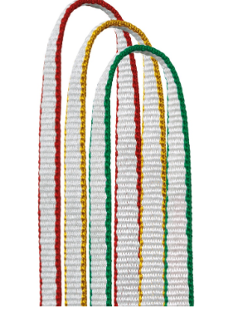  PVZ.
2. | Universali savisaugos kilpa (60 cm ilgio). | Tipas: apsiūta kilpa;  Ilgis: ne mažiau kaip 60 cm be karabino;  Plotis: 12 mm (± 2 mm);  Medžiagos: aukšto modulio polietilenas su nailonu, siūlės poliesterio arba lygiavertės medžiagos;  Stiprumas: ne mažiau kaip 20 kN;  Turi atitikti standartus: CE EN 795 B, UIAA arba lygiaverčius.  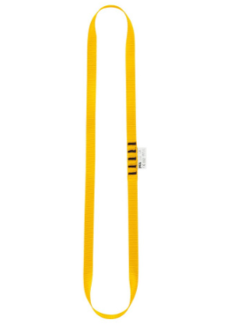  PVZ.
3. | Jėgos paskirstymo plokštelė (saugos taškų plokštė). | Medžiaga: Aukšto stiprumo aliuminio lydinys arba lygiavertė;  Skylių skaičius: ne mažiau kaip 8 skylės;  Plokštelės stiprumas: ne mažiau kaip 30 kN;  Naudojimo temperatūros ribos: ne mažiau kaip nuo -20 ºC iki +40 ºC;  Turi atitikti standartus: CE, EN 12275 arba lygiaverčius.  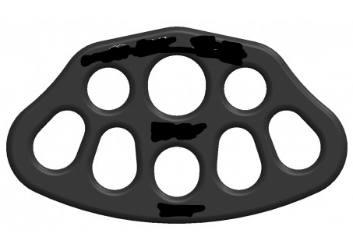  PVZ.
4. | Universali savisaugos kilpa (80 cm ilgio). | Tipas: apsiūta kilpa;  Ilgis: ne mažiau kaip 80 cm be karabino;  Plotis: 12 mm (± 2 mm);  Medžiagos: aukšto modulio polietilenas su nailonu, siūlės poliesterio arba lygiavertės medžiagos;  Stiprumas: ne mažiau kaip 20 kN;  Turi atitikti standartus: CE EN 795 B, UIAA arba lygiaverčius.  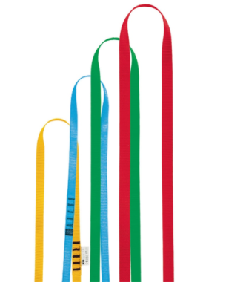  PVZ.
5. | Universali savisaugos kilpa (120 cm ilgio). | Tipas: apsiūta kilpa;  Ilgis: ne mažiau kaip 120 cm be karabino;  Plotis: 12 mm (± 2 mm);  Medžiagos: aukšto modulio polietilenas su nailonu, siūlės poliesterio arba lygiavertės medžiagos;  Stiprumas: ne mažiau kaip 20 kN;  Turi atitikti standartus: CE EN 795 B, UIAA arba lygiaverčius.  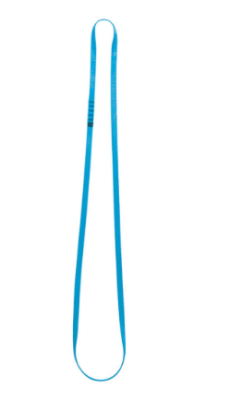  PVZ.
6. | Universali savisaugos kilpa (150 cm ilgio). | Tipas: apsiūta kilpa;  Ilgis: ne mažiau kaip 150 cm be karabino;  Plotis: 12 mm (± 2 mm);  Medžiagos: aukšto modulio polietilenas su nailonu, siūlės poliesterio arba lygiavertės medžiagos;  Stiprumas: ne mažiau kaip 20 kN;  Turi atitikti standartus: CE EN 795 B, UIAA arba lygiaverčius.  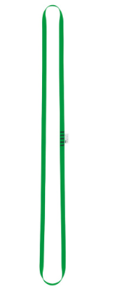  PVZ.
7. | Dinaminė virvė 11 mm skersmens. | Tipas: dinaminė virvė;  Skersmuo: 11 mm (± 0,2 mm);  Dinaminis pailgėjimas: ne daugiau kaip 35 %;  Statinis pailgėjimas: ne daugiau kaip 10 %;  Smūginė apkrova: ne mažiau kaip 5 kN;  Apvalkalas: turi būti atsparus dilimui, UV spinduliams ir drėgmei;  Sertifikatai: CE ženklinimas, UIAA arba lygiaverčiai.  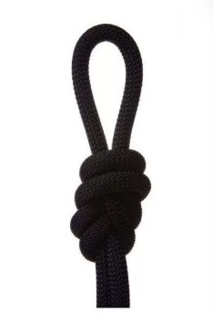  PVZ.
8. | Statinė virvė 11 mm skersmens. | Tipas: statinė virvė;  Skersmuo: 11 mm (± 0,2 mm);  Statinis pailgėjimas esant 50-150 kg apkrovai: ne daugiau kaip 5 %;  Smūginė apkrova: ne mažiau kaip 5 kN;  Apvalkalas: turi būti atsparus dilimui, UV spinduliams ir drėgmei;  Sertifikatai: CE ženklinimas, EN 7891 A arba lygiaverčiai.  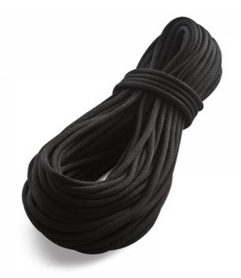  PVZ.
9. | Alpinistinės virvės apsauga iš elastomero ar PVC. | Medžiaga: Elastomeras arba PVC (polivinilchloridas), turi būti atspari mechaninei trinčiai, UV spinduliams, drėgmei ir vandeniui, temperatūrų svyravimams nuo -20 ºC iki +60 ºC;  Ilgis: ne trumpesnis kaip 50 cm;  Vidinis skersmuo: suderinamas su 10-12 mm skersmens alpinistinėmis virvėmis;  Sienelės storis: ne mažiau kaip 2 mm;  Atsparumas trinties testui pagal EN 564 arba lygiavertį standartą;  Turi būti atspari plyšimui ir įpjovimams.  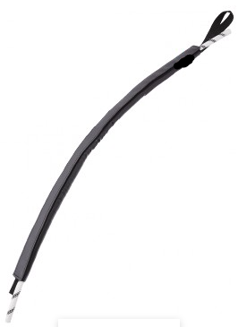  PVZ.
10. | Savisaugos su absorberiu. | Tipas: absorberis su dvigubu lynu;  Lyno ilgis: ne trumpesnis kaip 1,5 m, ne ilgesnis kaip 2 m;  Lyno medžiaga: Poliamidas arba lygiavertė atspari medžiaga;  Absorberio tipas: energiją sugeriantis, sumažinantis smūginę apkrovą kritimo atveju ne daugiau kaip 6 kN;  Karabinai: turi turėti automatinio užsirakinimo mechanizmą;  Įrenginio naudotojo masė: ne mažiau kaip 130 kg su pilna įranga;  Naudojimo temperatūros diapazonas: nuo -30 ºC iki +50 ºC;  Gamintojas arba tiekėjas turi suteikti garantiją ne trumpesnę kaip 12 mėn.  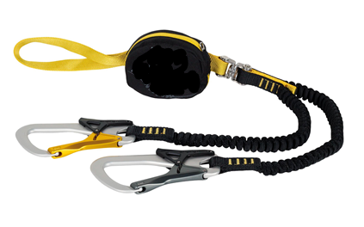  PVZ.
11. | Alpinistiniai apraišai (apatiniai). | Naudojimo paskirtis: apsauga nuo kritimo, galimybė naudoti darbams aukštyje, galimybė naudoti kaip darbo padėties fiksavimo sistemą;  Reguliavimo galimybės: reguliuojami pečių, krūtinės, juosmens ir kojų diržai, prisitaikantys prie skirtingų naudotojų dydžių;  Prijungimo taškai: priekinis ir galinis kritimo sulaikymo taškai, bei padėties fiksavimo taškai šonuose;  Maksimali apkrova: ne mažiau kaip 130 kg. (naudotojo svoris su įranga).  Turi atitikti sertifikatus: EN-361:2002, EN 358:2018 arba lygiaverčius standartus;  Gamintojas arba tiekėjas turi suteikti garantiją ne trumpesnę kaip 12 mėn.  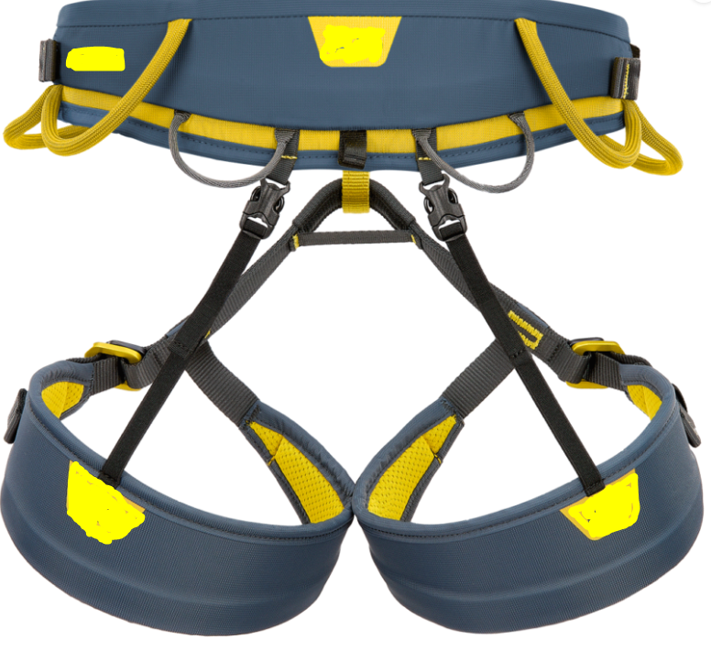  PVZ.
12. | Alpinistinis šalmas. | Medžiagos: polikarbonatas. EPS putos, poliesterio juostelės arba lygiavertės;  Pamušalas: minkštas, keičiami ir plaunami vidaus elementai;  Ventiliacija: šalmo šonuose turi būti didelės ventiliacijos angos, užtikrinančios oro cirkuliaciją;  Tvirtinimo sistema: reguliuojama keturių taškų smakro juosta su saugumo užraktu;  Smakro juostos stiprumas: turi atlaikyti ne mažesnę kaip 40 daN apkrovą;  Sertifikatas: CE EN 12492 arba lygiavertis;  Šalmai privalo būti: galvos apimtis reguliuojama, 16 vnt. S/M (48-56 cm, ± 3 cm) dydžio ir 16 vnt. M/L (53-61 cm ± 3 cm) dydžio.  Gamintojas arba tiekėjas turi suteikti garantiją ne trumpesnę kaip 12 mėn.  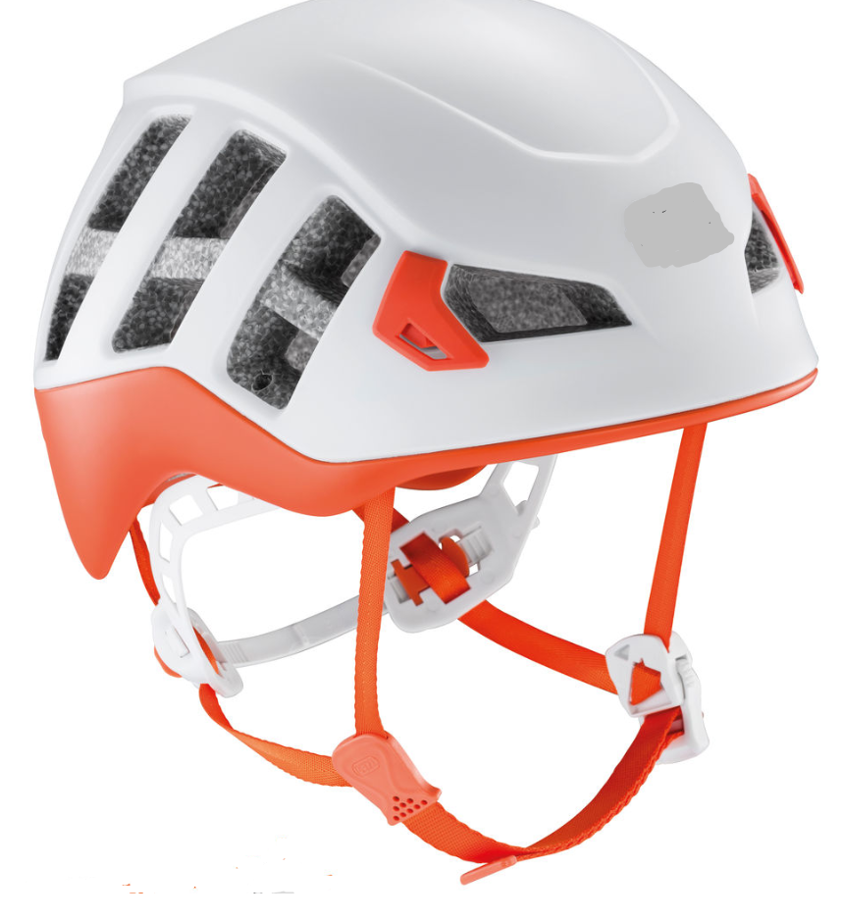  PVZ.
13. | Kopimui-nusileidimui (alpinizmui) skirtos pirštinės. | Medžiagos: delnas ir pirštai pasiūti iš odos, „Kevlar“ pamušalas delno ir pirštų srityje, nailono tinklelis ant nugarinės pusės arba lygiavertės medžiagos;  Apsaugos lygiai: EN 388:2016+A1:2018 3243X (atsparumas įpjovimams, ambrazyvui, smūgiams ir pjovimui, EN 407:2004 X1XXXX (atsparumas karščiui) arba lygiaverčiai.  Pirštinės privalo būti: 11 vnt. 8 dydžio, 11 vnt. 9 dydžio ir 10 vnt. 10 dydžio.  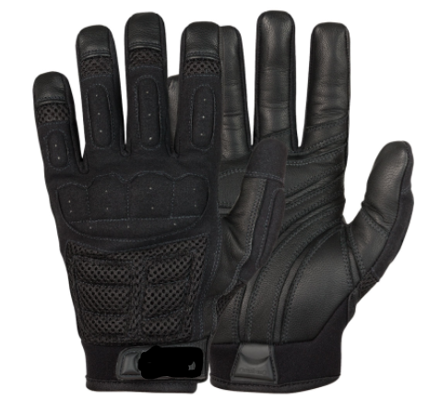  PVZ.
14. | Karabinai su užsukamais varteliais. | Medžiaga: aliuminio lydinys arba lygiavertė,  Stiprumas: ne mažiau kaip 9 kN  Vartų atidarymas (d): ne mažiau kaip 23 mm.  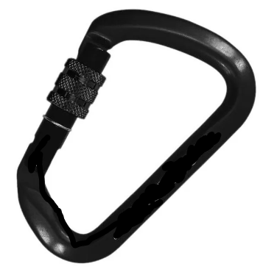  PVZ.
15. | Klasikinis saugos ir nusileidimo įtaisas „Aštuoniukė L“. | Medžiaga: aliuminio lydinys arba lygiavertė;  Maksimali apkrova: ne mažiau kaip 25 kN;  Turi tikti virvėms su diametrais nuo 8.5 iki 13 mm.  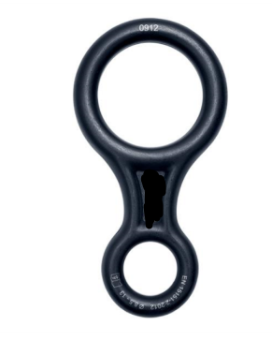  PVZ.

PIRKĖJAS PARDAVĖJAS
Generolo Jono Žemaičio
Lietuvos karo akademijos
Štabo viršininkas
plk. Denisas Starikovičius

2025 m. d.
Sutarties Nr.
2 priedas

PREKIŲ KIEKIAI IR KAINA

Eil.Nr. | Pirkimo objekto pavadinimas | Mato vienetas | Numatomas įsigyti prekių kiekis** | Vnt. kaina EUR (be PVM) | Kaina EUR  (be PVM)
1 | 2 | 3 | 4 | 5 | 6 (4*5)
1. | Universali savisaugos kilpa (24 cm ilgio). | Vnt. | 4
2. | Universali savisaugos kilpa (60 cm ilgio). | Vnt. | 4
3. | Jėgos paskirstymo plokštelė (saugos taškų plokštė). | Vnt. | 4
4. | Universali savisaugos kilpa (80 cm ilgio). | Vnt. | 4
5. | Universali savisaugos kilpa (120 cm ilgio). | Vnt. | 4
6. | Universali savisaugos kilpa (150 cm ilgio). | Vnt. | 4
7. | Dinaminė virvė 11 mm skersmens. | m | 200
8. | Statinė virvė 11 mm skersmens | m | 200
9. | Alpinistinės virvės apsauga iš elastomero ar PVC. | Vnt. | 10
10. | Savisaugos su absorberiu. | Vnt. | 4
11. | Alpinistiniai apraišai (apatiniai). | Vnt. | 32
12. | Alpinistinis šalmas. | Vnt. | 32
13. | Kopimui-nusileidimui (alpinizmui) skirtos pirštinės. | Vnt. | 32
14. | Karabinai su užsukamais varteliais. | Vnt. | 32
15. | Klasikinis saugos ir nusileidimo įtaisas „Aštuoniukė L“. | Vnt. | 32
PVM suma Eur.
Pasiūlymo kaina (Eur. su PVM)

PIRKĖJAS PARDAVĖJAS
Generolo Jono Žemaičio
Lietuvos karo akademijos
Štabo viršininkas
plk. Denisas Starikovičius

